На правах рукописи

ХОВАЛЫГ НАСТЫК-ДОРЖУ КЫЗЫЛ-ООЛОВИЧ

МЕТОДИКА ОПТИМИЗАЦИИ СОСТАВА ПАРКА СТРОИТЕЛЬНЫХ МАШИН В УСЛОВИЯХ РЕГИОНА
(в материалах Республики Тыва)

специальность 05.05.04 – Дорожные, строительные
и подъемно-транспортные машины

А В Т О Р Е Ф Е Р А Т
диссертации на соискание ученой степени
кандидата технических наук

Санкт-Петербург — 2012
Диссертация выполнена на кафедре транспортно-технологических машин ФГБОУ ВПО «Санкт-Петербургский государственный
архитектурно-строительный университет»

Научный доктор технических наук, профессор
руководитель: Репин Сергей Васильевич
ФГБОУ ВПО «Санкт-Петербургский государственный
архитектурно-строительный университет»

Официальные Кузьмичев Виктор Алексеевич,
оппоненты доктор технических наук, профессор
ФГБОУ ВПО «Санкт-Петербургский государственный
политехнический университет», профессор кафедры
транспортно-технологических систем;

Монгуш Сылдыс Чамбааевич,
кандидат технических наук,
ФГБОУ ВПО «Тувинский государственный университет»,
г. Кызыл, доцент кафедры подъемно-транспортных машин

Ведущая организация: ФГБОУ ВПО «Петербургский государственный
университет путей сообщения»

Защита состоится « 20 » ноября 2012 г. в 13 час. на заседании диссертационного совета Д 212.223.02 при ФГБОУ ВПО «Санкт-Петербургский государственный архитектурно-строительный университет» по адресу:190103, Санкт-Петербург, ул. Курляндская, д. 2/5, ауд. 340-К.

Факс (812) 316–58–72, Email: rector@spbgasu.ru

С диссертацией можно ознакомиться в библиотеке ФГБОУ ВПО «Санкт-Петербургский государственный архитектурно-строительный университет»

Отзывы на автореферат в двух экземплярах, заверенных печатью, просим направлять по адресу:190005, Санкт-Петербург, 2-я Красноармейская ул., д. 4, СПбГАСУ, диссертационный совет Д 212.223.02.

Автореферат разослан «______» октября 2012 г.

Ученый секретарь
диссертационного совета,
доктор технических наук, профессор С.А. Волков

I. Общая характеристика работы
Актуальность работы
Повышенное внимание правительства РФ к регионам Сибири и Дальнего Востока нашло отражение в активизации строительного производства республики Тыва (РТ). Так, по данным Тывастата за последние шесть лет общая площадь зданий республики увеличилась в два раза, с нарастающей интенсивностью развивается транспортное строительство. Однако темпы строительства заметно отстают (в полтора раза) от плановых показателей, что связано:
- с недостаточной мощностью парка строительных машин (ПСМ);
- высокой степенью изношенности (более 60% машин имеют истекший срок службы), поэтому простои машин по причине неработоспособности достигают 40% фонда рабочего времени;
- с отсутствием координации работы предприятий регионального строительного комплекса (РСК), вследствие чего каждое предприятие самостоятельно решает вопросы формирования парка машин, обеспечения его работоспособности, занятости и пр.;
- отсутствуем расчета потребности в строительной технике по типам машин в соответствии с принятыми планами строительства региона;
- ограниченностью инвестиций в развитие предприятий по ремонту и техническому сервису.
Возможность решения актуальной проблемы формирования оптимального ПСМ региона базируется на достаточном объеме теоретических исследований, выполненных различными авторами, статистических данных Тывастата по динамике ПСМ, на известных размерах инвестиций и планах строительных работ. Следует отметить, что источником роста объемов услуг по обеспечению работоспособности техники могут служить неиспользуемые ремонтные мощности, оставшиеся с советских времен, когда численность ПСМ двукратно превышала современный парк.
Степень изученности проблемы
Анализ структуры приобретаемой техники в РТ показывает, что строительные предприятия наряду с новыми охотно покупают машины со сроком эксплуатации, как отечественные, так и импортные, благодаря чему экономят существенные средства.
Теоретической базой формирования парка строительных машин и повышения его эффективности служат разработки ученых в областях: обновления парков машин (Л.Л. Вегер, Р.Н.Колегаев и др.); оптимизации сроков службы (Л.Л.Вегер, Р.М.Петухов, А.И.Селиванов и др.); эффективности применения машин (С.И. Абрамов, В.И. Баловнев, М.И.Грифф, Е.И.Зайцев, С.Е.Канторер, А.П.Ковалев и др.); обеспечения работоспособности строительных машин (О.А. Бардышев, В.А.Зорин, Б.Г.Ким, Ю.А.Корытов, И.А. Луйк, С.Е.Максимов, С.Н.Николаев, С.В. Репин, А.В.Рубайлов и др.).
Опыт участия автора в разработке и внедрении информационных автоматизированных систем управления технической эксплуатацией (ИАСУ ТЭ) строительных машин [1…5] дает основания предполагать о реальной возможности применения подобных систем и на региональном уровне, что обеспечит решение проблемы координации деятельности предприятий РСК в направлении повышения эффективности использования и обеспечения работоспособности техники.
Объектом исследования является региональный парк строительных машин.
Предмет исследования − элементы системы производственной и технической эксплуатации, а именно процессы формирования и обеспечения работоспособности парка строительных машин.
Цель работы − разработка методики формирования и оптимизации регионального парка строительных машин для условий республики Тыва и системы обеспечения его работоспособности.
Поставленная цель достигается посредством решения следующих задач:
- оценка потребности столичного региона республики Тыва в различных строительных машинах на основании анализа планов развития;
- анализ тенденции развития регионального парка строительных машин;
- разработка модели оценки целесообразности приобретения машин со сроком эксплуатации;
- разработка модели оптимизации процессов формирования парка строительных машин заданной производственной мощности при минимальных капитальных вложениях;
- оценка потребности региона в ремонтных мощностях для обеспечения работоспособности формируемого парка строительных машин;
- исследование региональных ремонтных мощностей и сравнение с потребностью в ремонтных мощностях для формируемого парка машин;
- разработка предложений по созданию региональной ИАСУ технической эксплуатации парка строительных машин.
Для достижения поставленной цели используются следующие методы исследования:
- статистический анализ (определение динамики рыночной цены строительных машин в зависимости от срока службы, исследование возрастного состава парка строительных машин);
- математическое моделирование с применением ЭВМ (определение оптимального срока службы машин, оценка целесообразности проведения капитального ремонта);
- поиск оптимальных решений средствами линейного программирования (определение оптимальных планов обновления парка машин);
- вычислительные средства математических систем MathCad и Excel.
В качестве информационной базы использовались статистические данные Госкомстата РФ, Тывастата, Министерства строительства, жилищного и коммунального хозяйства Республики Тыва, Енисейского межрегионального территориального управления Ростехнадзора, статистическая отчетность предприятий, а также инвестиционные паспорта, плановые разработки и др. материалы строительных предприятий. Также использованы периодическая литература по исследуемой проблеме, материалы сети Интернет.
Научная новизна работы заключается в следующем:
- разработана методика расчета потребности в различных строительных машинах с учётом планов развития строительного производства, объёмов инвестиций и имеющегося парка техники;
- установлены тенденции развития регионального парка строительных машин, используемого строительным комплексом региона;
- разработан метод оценки целесообразности приобретения машин со сроком эксплуатации;
- разработан метод оценки технико-экономической целесообразности проведения капитального ремонта как варианта обновление парка;
- усовершенствована модель оптимизации формирования парка строительных машин;
- исследована потребность региона в ремонтных мощностях для обеспечения работоспособности формируемого парка строительных машин;
- исследованы региональные ремонтные мощности и выполнено сравнение с потребностью в ремонтных мощностях для формируемого парка машин.
Практическая ценность заключается в разработке методики формирования и оптимизации регионального парка строительных машин с учетом региональных возможностей обеспечения работоспособности, рекомендаций по использованию ИАСУ для управления техническим состоянием регионального парка строительных машин.
Апробация результатов исследования
Диссертационная работа рассмотрена и одобрена на заседании кафедры транспортно-технологических машин «Санкт-Петербургского государственного архитектурно-строительного университета». Основные положения и результаты работы докладывались на 3 международных [7, 10, 11] и 2 всероссийских [6, 12] научно-технических конференциях в 2006-2012 гг.
Основные положения и результаты диссертационного исследования опубликованы в одной монографии и 13 научных статьях, в том числе в 5 журналах, рекомендованных ВАК РФ.
Отдельные разделы данной работы выполнены в рамках договора «Исследование процессов автоматизации управления эксплуатацией строительной техники и разработка их информационного обеспечения» с Управлением механизации ОАО «Метрострой», г. Санкт-Петербург (гос. рег. № 012007007384 от 12.03.2007) и инновационной научно-исследовательской работы СПбГАСУ № ИН5-08 «Совершенствование технической эксплуатации строительной техники на основе информационных технологий».
Реализация результатов работы
На основе представленных в диссертации научных исследований и инженерных разработок были созданы и внедрены:
- Методика формирования и обновления регионального парка строительных машин с учетом региональных возможностей обеспечения работоспособности, рекомендации по использованию ИАСУ для управления техническим состоянием регионального парка строительных машин в ОАО «Тувастрой».
- Лекционные материалы и расчетно-аналитические задания в учебном процессе СПбГАСУ по дисциплинам «Технология машиностроения, производство и ремонт ПТМ и СДМ», «Ремонт средств механизации и автоматизации», «Эффективность применения машин» для студентов специальностей «Подъемно-транспортные, строительные, дорожные машины и оборудование» и «Механизация и автоматизация строительства».
Структура и объём диссертации
Диссертация состоит из введения, четырех глав, выводов, рекомендаций и приложений. Она изложена на 176 страницах машинописного текста, включает 70 рисунков, 24 таблицы, 6 приложений и библиографический список использованной литературы из 241 наименования.
Во введении обосновывается актуальность исследуемой проблемы, сформулированы цель и основные задачи диссертации, определены предмет, объект, теоретическая и методологическая база исследований.
В первой главе «Анализ состояния проблемы. Цели и задачи исследования» анализируются научные работы, в которых рассмотрены теоретические положения формирования, обновления, оптимизации ПСМ, процессов системы технической эксплуатации.
Во второй главе «Исследование региональной специфики эксплуатации и обновления ПСМ» проведен анализ современного состояния регионального ПСМ и возрастной состав; уровень эффективности использования ПСМ в регионе; разработаны методические рекомендации по определению потребности строительных предприятий в технике с учетом особенностей региона. Предложены пути повышения эффективности технического обеспечения строительного производства.
Третья глава «Теоретические исследования процессов эксплуатации ПСМ» посвящена вопросам повышения эффективности использования парка ПСМ в строительных организациях исследуемого региона. Даны рекомендации создания специализированных структур по использованию ПСМ, механизм обновления ПСМ; предложена методика определения оптимального возрастного состава ПСМ с использованием математической модели оптимизационной задачи нелинейного программирования.
В четвертой главе «Разработка предложений по созданию региональной информационной автоматизированной системы управления (ИАСУ) технической эксплуатацией (ТЭ) строительных машин» показаны этапы создания и предполагаемая структура ИАСУ ТЭ, описано содержание и функционирование ее элементов. Выполнена оценка затрат и рассчитан экономический эффект от внедрения ИАСУ.
В выводах и предложениях обобщены основные результаты исследований.
II. ОСНОВНЫЕ ПОЛОЖЕНИЯ И РЕЗУЛЬТАТЫ ИССЛЕДОВАНИЯ, ВЫНОСИМЫЕ НА ЗАЩИТУ

1.Разработана методика расчета потребности в новых строительных машинах на основе анализа планов развития строительного производства республики Тыва.
Рис.1. Схема методики формирования парка строительных машин

Методика включает в себя (рис. 1):
- анализ динамики общих объёмов строительно-монтажных работ;
- разделение общего объёма строительных работ и видам работ (земляные, монтажные и т.п.) и характеру работ с точки зрения выполнения различными строительными машинами;
- расчет потребности в строительных машинах по установленным объёмам работ, с учётом имеющейся техники;
- расчет затрат на приобретение недостающих машин и сравнение с планируемыми инвестициями на приобретения машин.
В результате расчета потребности в новых машинах установлено, что инвестиций не достаточно в размере от 38 до 52% по годам, поэтому методика должна учитывать и возможность приобретение подержанных машин.
Данная методика учитывает возрастные изменения технического состояния машин.
Выработка в год новой машины с учетом сезонности работ
(1)
где Пн - часовая производительность новых машин; Фн - годовой фонд рабочего времени новой машины с учетом сезонности работ.
Годовой фонд рабочего времени не новой машины времени с учетом сезонности работ и возраста машин t
маш.-ч., (2)
где — коэффициент готовности машин, который снижается по мере старения техники:
(3)
где – коэффициент старения машины по наработке [11], принимается равным 0,012…0,048 год⁻¹.
Часовая производительность не новой машины с учетом возраста рассчитывается по формуле
ед. прод./час, (4)
где – коэффициент старения машины по производительности, принимается равным 0,010…0,040 год⁻¹ .
Годовой фонд времени имеющегося ПСМ с учетом возраста машин
(5)
где – количество машин в парке возраста t.
В качестве важной характеристики ПСМ предлагается рассматривать, так называемую, средневзвешенную производительность одной машины, зависящую от возрастной структуры парка:
(6)
Годовая выработка имеющегося ПСМ с учетом возраста машин
(7)
Годовой объем работ, который надо покрыть за счет покупки новых машин
(8)
где Q - потребный годовой объем работ.
Потребная мощность ПСМ (количество машино-часов в год) данного вида и типоразмера для выполнения требуемого объема работ
(9)
Потребное количество новых машин
(10)
Сумма затрат на приобретение новых отечественных машин
тыс. руб., (11)
где Цн.о. - средняя цена новых отечественных машин, тыс. руб.
Сумма затрат на приобретение новых импортных машин
(12)
где Цн.и. — средняя цена новых импортных машин, тыс. руб.
Предлагаемая методика реализована в математической среде Excel (рис.2).
Изложенная методика позволяет определять лишь потребность в покупке новой техники. Оптимальный вариант модернизации парка должен учитывать все возможные способы обновления, а именно, покупку новой и не новой техники, капитальный ремонт, продажу устаревшей и списание амортизированной. Для этого потребовалось исследовать динамику рыночной цены техники со сроком эксплуатации, рынок услуг по капитальному ремонту машин.
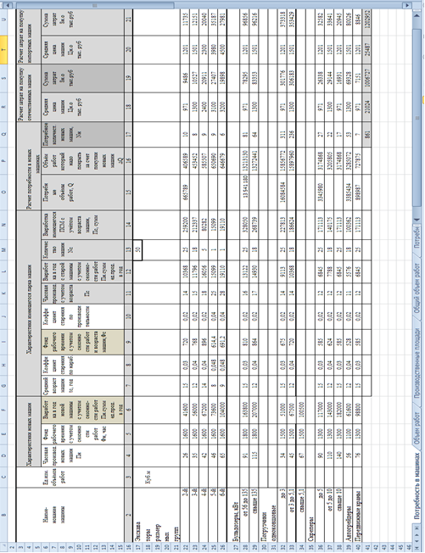
Рис. 2. Расчет в Excel потребности в строительных машинах и затрат на их приобретение

2. Проведен анализ потребности в строительной технике, исходя из планируемых объемов строительства, распределения и динамики инвестиций (рис. 3). Установлен объем доступных финансовых средств для формирования парка строительных машин – 12% от объема инвестиций в строительство РТ.

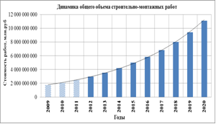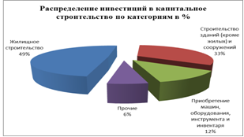
а) б)
Рис. 3. а) динамика общего объема работ; б) распределение инвестиций

Рис. 4. Динамика инвестиций на приобретение машин, оборудования
На основании анализа динамики объемов строительных работ определена общая потребность в строительных машинах (рис. 5) и спрогнозирована по типам машин до 2020 года (рис. 6). Следует отметить, что приведенные диаграммы построены исходя из производительности, указанной в паспортах машин, без учета возрастного снижения характеристик.

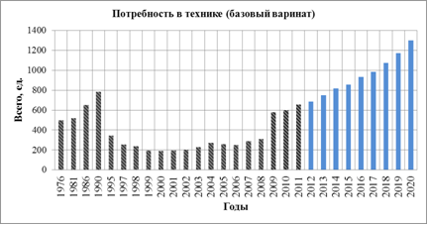
Рис. 5. Результат расчета общей потребности в строительных машинах
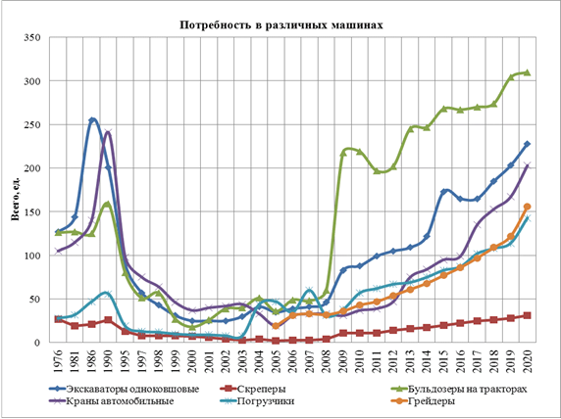
Рис. 6. Потребность в различных машинах

3. Установлены основные тенденции развития регионального парка строительных машин.
Установлено:
- преобладание в структуре парка машин землеройной и монтажной техники, выполняющий основной объём работ (рис. 7);
- возрастание количественного состава машин с 2000 г. (рис.8);
- наметившееся снижение среднего возраста машин с 2008 г. в связи с возрастанием доли новой техники (рис. 9, 10);
- возрастание доли импортной техники с 6% в 1990 г. до 17% в 2010г. как более надежной и приспособленной к работе в зимних условиях.
Проанализирован существующий парк строительной техники (количество, динамика по годам, возрастной состав парка, средний возраст парка, соотношение доли отечественной и иностранной техники) как по общему количеству, так и по видам машин (рис. 6…10). Установлено, возраст более 13 лет имели 60%, более 10 лет – 10% машин, средний возраст машин составляет 17 лет. Такой возрастной парк машин требует особого подхода со стороны системы обеспечения его работоспособности

Рис. 7. Структура парка строительных машин в строительных предприятиях в 2010г

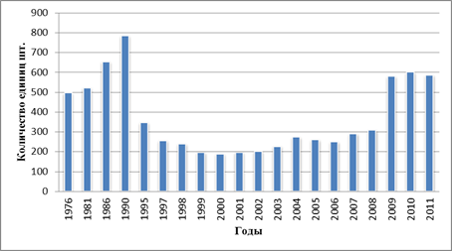
Рис. 8. Общая динамика развития парка строительных машин по годам

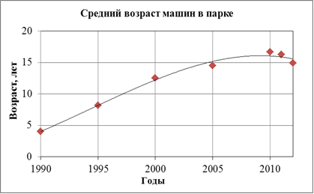
Рис. 9. Средний возраст строительной техники в регионе

Рис. 10. Возрастная структура строительной техники в регионе в 2010 г.

4. Построены модели динамики рыночной цены строительных машин со сроком эксплуатации для РТ.
Рыночная цена бывшей в употреблении машины (БУМ) определяется по формуле:
(13)
где Сн – цена машины новой; t – текущий срок службы, год; , kм(t) – показатель и коэффициент «старения» машины по рыночной цене соответственно; Ссп – стоимость списания (ликвидационная цена) машины.
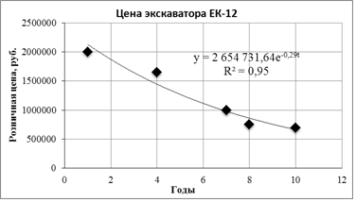
Рис. 11. Пример обработки данных по динамике рыночной цены машины в Excel
На рис. 11 приведен пример обработки статистических данных. Показатель экспоненты и есть коэффициент «старения» машины по рыночной цене. Характер кривой для всех машин одинаковый – экспонента. Данный расчет был выполнен для большинства строительных машин.
5. Разработан метод оценки целесообразности покупки машины со сроком эксплуатации
Метод основан на сравнении динамики коэффициентов готовности и «старения» машины по рыночной цене (рис. 12). Чем выше их соотношение kkм(t), тем выгоднее будет покупка БУМ.
Рис. 12. Соотношение показателей старения по наработке и по стоимости машин: k(t) – коэффициент готовности; kм(t) – коэффициент «старения» машины по рыночной цене; kmin – минимальное значения коэффициента готовности по условию рентабельности машины; tc – прогнозируемый срок службы
6. Разработан метод оценки технико-экономической целесообразности проведения капитального ремонта (КР) как вариант обновление парка
В данном разделе получили развитие теоретические положения по оценке целесообразности КР, разработанные С.В. Репиным. Предлагаемый метод, как и предыдущий, заключается в сравнении динамики коэффициентов готовности k(t) и «старения» по рыночной цене kм(t) в процессе эксплуатации, но уже с проведением КР (рис. 13).
Скачок Δkм коэффициента kм(t) определяется соотношением стоимостей КР (Zкр) и новой машины Сн. В силу разностей интенсивностей старения машины по техническому состоянию и рыночной цене получаем выгоду в виде дополнительного срока службы Δt . Если величина Δt положительная (как в рассматриваемом случае), то КР экономически целесообразен.
Вывод 2 – о целесообразности покупки не новой машины с последующим проведением КР. Допустим, машину купили в момент времени tпок по цене Снн(tпок) [см. формулу (13)] и провели КР. Машина отработала время
Δtвосст = tкр2 – tкр1 и была продана по цене покупки. Величина затрат владения (условно-постоянных затрат) равна стоимости КР. В данном случае величина Δt выступает как практически бесплатное приращение срока службы машины.
Расчет выполнен по данным, собранным в РТ. На основании расчета можно сделать следующие выводы.
Вывод 1 – о целесообразности проведения КР. Степень восстановления работоспособности машины в результате проведения КР в момент времени tкр1 (коэффициент готовности достигает значения kmin) определяется скачком коэффициента готовности на величину Δk, характеризуемую показателем восстановления - линия Ккр(t). Происходит «омоложение» машины на величину Δtвосст, и возможно продолжение работы до момента времени tкр2.
Вывод 3 – о целесообразности покупки не новой машины с проведением КР для последующей продажи машины. На основании формулы (13) машина покупается по цене Снн(t3), производится вложение средств в КР в размере Снн(t3-t2), после чего машина продается по цене Снн(t1). Прибыль равна Снн(t2-t1).
Рис. 13. Результаты расчета коэффициентов в Маткаде
7. Разработана многокритериальная модель оптимизации формирования ПСМ заданной мощности.
Процесс формирования парка носит целенаправленный характер, и применяемые методы зависят от конкретных целей: увеличение производственной мощности парка машин, повышение коэффициента готовности, безотказности т.д. За основу принята многокритериальная модель, разработанная С.В. Репиным, которая позволяет оптимизировать состав парка по нескольким целевым функциям, предлагая, таким образом, несколько вариантов решений в зависимости от поставленных задач.
В диссертации данный метод получил дальнейшее развитие за счет применения разработанных моделей динамики рыночной цены машин, учета снижения производительности машин по времени, результатов исследования показателей восстановления техники при КР, учета сезонности использования машин в условиях РТ.
Модель оптимизации обновления парка по типам и размерным группам машин имеет вид:
(14)
где Т – мощность парка по наработке; Lмес – количество месяцев работы машин в году; t – возраст машины, год; i – возрастная группа; n – количество возрастных групп; – месячная наработка машин данной возрастной группы; Фтреб – требуемая мощность парка машин данного типа и размерной группы [формула (9)]; Z – капитальные вложения в модернизацию парка; Сн, Снн(t), Nн, Nнн(t) – цена покупки и количество покупаемых новых и неновых машин соответственно; Спр(t), Ссп, Nпр(t) Nсп,– цена продажи и количество продаваемых и списываемых машин соответственно; Zкр – затраты на КР; Nкр – количество капитально отремонтированных машин; 0,8 – коэффициент, учитывающий накладные расходы при продаже машин; Вi, Пi – выручка и прибыль от эксплуатации ПСМ; Цмч и Смчi – цена и себестоимость машино-часа; tок – срок окупаемости капитальных вложений.
На рис. 14 и 15 приведен пример реализации описанной модели в Excel.
Многокритериальность модели заключается в возможности оптимизации ПСМ по любой переменной, входящей в модель: Z, Вi, Пi, tок.
Рис. 14. Результаты решение задач оптимизации в Excel
Рис. 15. Результаты оптимизации ПСМ по возрастному составу
8. Разработана методика определения потребности в ремонтных мощностях для формируемого нового парка строительных машин и выполнен расчет для столичного региона РТ.
Для возрастающего ПСМ потребуются дополнительные ремонтные мощности. Планирование мероприятий ТОР базируется на «Рекомендациях по организации технического обслуживания и ремонта строительных машин
МДС 12-8.2007», недостатком которых является отсутствие в планировании мероприятий ТОР учета влияния снижения надежности машины вследствие ее старения. Этот процесс сопровождается возрастанием количества внезапных отказов по мере расходования машиной ресурса, что приводит к простоям в неплановых ремонтах (НР), снижению наработки машины в планируемом периоде и соответственно уменьшению количества плановых мероприятий ТОР.
Согласно исследованиям возрастной динамики СМ снижение наработки машин можно описать выражением
Согласно исследованиям возрастной динамики СМ снижение наработки машин можно описать выражением
(15)
где и – продолжительность времени пребывания машины соответственно возраста t и один год в работоспособном состоянии в рабочее время; – параметр старения по наработке.
Главное отличие предлагаемой методики от МДС 12-8.2007 в расчете продолжительности времени пребывания машины в работоспособном состоянии в рабочее время:
− согласно МДС 12-8.2007 величина не зависит от срока службы машины и простоев в НР
(16)
− согласно предлагаемой методике
(17)
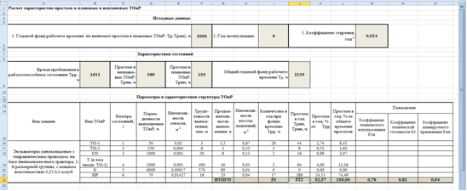
Рис. 16. Расчет в Excel количества плановых мероприятий ТОР и
коэффициентов с учетом неплановых ремонтов согласно разработанной методике
где – планируемый фонд рабочего времени СМ; – продолжительность рабочего времени, в течение которого машина находится соответственно на плановом ТОР и НР.
Значение определяется выражением
(18)
Разработана математическая модель для расчета режимов ТОР согласно предлагаемой методике, которая реализована в среде Excel (рис. 16). Выполненный по данной модели расчет для машин всех типов и размерных групп позволяет определить региональную потребность в ремонтных мощностях.
9. Выполнено исследование региональных ремонтных мощностей организаций по эксплуатации строительных машин.
Результаты исследования по данным 2010 года представлены в
таблице 1 и 2.

Таблица 1 – Предприятия, выполняющие ремонт и обслуживание строительных машин
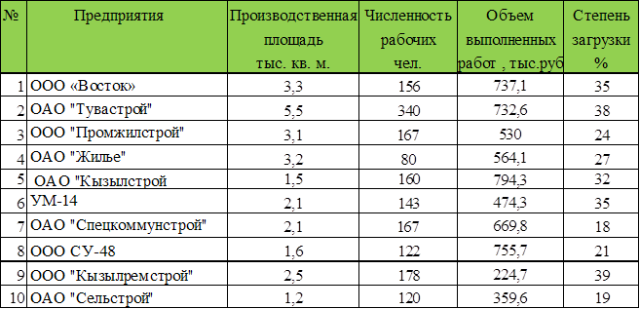

Таблица 2 – Производственные годовые мощности и их загрузка
Наименование машин | Плановая мощность по КР, ед. | Фактическая мощность КР, ед. | Средняя загрузка за последние пять лет | Процент использования мощности
Экскаваторы | 40 | 15 | 7 | 17,5
Бульдозеры | 55 | 16 | 9 | 16,4
Краны автомобильные  (без автомобиля) | 45 | 6-7 | 12 | 17,5
Погрузчик
−тракторный | 35 | 5 | 6 | 17,1
−автомобильный | 20 | 15 | 5 | 25,0
Грузовые автомобили | 300 | 135 | 35 | 17,1
Двигатели: | 400 | - | 90 | 25,0
 |  |  | Среднее | 19,4
Анализ ремонтных мощностей показывает, что они используются в среднем на 20%. Поэтому планируемое увеличение ПСМ в полтора раза не создаст дефицита технического сервиса.

10. Разработаны предложения по созданию региональной ИАСУ технической эксплуатации парка строительных машин (ИАСУ ТЭ).
С целью осуществления координации работы предприятий РСК в диссертации приведена структура предлагаемой региональной ИАСУ и включает блоки паспортизации оборудования, планирования мероприятий ТЭ, обеспечения ресурсами, сбора данных, анализа данных, коммуникации с внешними информационными системами.
ИАСУ позволяет: вести учет наличной техники; иметь оперативную информацию о степени ее занятости, обеспеченности средствами ТОР; предоставлять информацию о предложениях поставщиков техники, запчастей, материалов, услуг технического сервиса; давать возможность обмениваться информацией с государственными контролирующими и регламентирующими работу техники службами. Иными словами, должно быть создано на первом этапе региональное информационное пространство.
Одновременно на предприятиях по эксплуатации строительных машин следует внедрить ИАСУ ТЭ предприятия [1] и интегрировать ее в региональную информационную сеть.
Расчет экономической эффективности показывает, что средства, вложенные в создание ИАСУ, окупаются за полтора года.
Следует отметить, в основу построения ИАСУ ТЭ положена концепция CALS, принятая в развитых странах как наилучшая система управления жизненным циклом изделий и реализующая положения стандартов серии ИСО 9000.

III. ОСНОВНЫЕ ВЫВОДЫ

1. В соответствии с планами развития строительного производства, объёмов инвестиций, и имеющегося парка техники разработана методика расчета потребности в различных строительных машинах.
2. Установлены тенденции развития регионального парка строительных машин, используемого строительным комплексом региона, исследованы ремонтные мощности, которые можно использовать для обеспечения работоспособности формируемого нового ПСМ.
3. Исследован рынок предложений строительной техники, как новой, так и со сроком службы. Построены регрессионные модели зависимости рыночной цены строительных машин от срока ее службы для всех типов оборудования, намеченного для пополнения ПСМ.
4. Разработан новый метод оценки целесообразности приобретения машин со сроком эксплуатации основанный на сравнении динамики коэффициентов готовности и «старения» машины по рыночной цене.
5. Разработан новый метод оценки технико-экономической целесообразности проведения капитального ремонта как вариант обновления парка. Предлагаемый метод, как и предыдущий, заключается в сравнении динамики коэффициентов готовности и «старения» по рыночной цене в процессе эксплуатации, но уже с поведением КР.
6. Усовершенствована модель оптимизации процессов формирования парка строительных машин за счет применения разработанных моделей динамики рыночной цены машин по времени, учета снижения производительности машин по времени, результатов исследования показателей восстановления техники при КР, учета сезонности использования машин в условиях РТ.
7. Разработана методика оценки потребности региона в ремонтных мощностях для обеспечения работоспособности нового парка строительных машин с учетом возрастной структуры парка и местных условий эксплуатации.
8. Выполнено сравнение региональных ремонтных мощностей, сохранившихся с советских времен, с потребностью в ремонтных мощностях нового парка машин. Установлено, что имеющиеся мощности используются лишь на 20%, поэтому планируемое увеличение ПСМ в полтора раза не создаст дефицита технического сервиса.
9. Разработаны предложения по созданию региональной ИАСУ технической эксплуатации парка строительных машин, включающей и объединяющей локальные информационные сети предприятий по эксплуатации строительных машин, государственных служб по надзору за техникой и ее использованием, сервисных служб, ремонтных заводов, поставщиков оборудования, запчастей, материалов. Выполнена оценка затрат и рассчитан экономический эффект от внедрения ИАСУ.

IV. СПИСОК РАБОТ, В КОТОРЫХ ОТРАЖЕНЫ

ОСНОВНЫЕ ПОЛОЖЕНИЯ ДИССЕРТАЦИИ

Монография

1. Методика применения информационной автоматизированной системы управления технической эксплуатацией строительных машин и автотранспорта / А.В. Зазыкин, С.В. Репин, Н-Д. К. Ховалыг [и др.] // СПб.: СПбГАСУ. ―2008. ―41 с. ―2,5 п.л. / 0,2 п.л. – автор. участ.

Статьи в журналах, рекомендованных ВАК РФ

2. Разработка информационных баз техники для использования в автоматизированной системе управления техническим обслуживанием и ремонтом строительных машин / С.В. Репин, К.В. Рулис, Н-Д. К. Ховалыг [и др.] // Вестник гражданских инженеров. ―2008. ―№1(14). ―С.64-70. ―0,5 п.л./0,2 п.л. - автор. участ.

3. Ховалыг, Н-Д. К. Автоматизированная система управления состоянием основных фондов строительства / С.В. Репин, К.В. Рулис, Н-Д. К. Ховалыг [и др.] // Промышленное и гражданское строительство. ―2008. ―№ 2. ―С. 27-28. ―0,12 п.л./0,05 п.л. - автор. участ.
4. Ховалыг, Н-Д. К. Автоматизированное управление эксплуатацией строительных машин /С.В.Репин, К.В. Рулис, Н-Д. К. Ховалыг [и др.] // Механизация строительства. ―2008. ―№4. ―С. 14-17. ―0,3 п.л. / 0,15 п.л. - автор. участ.

5. Ховалыг, Н-Д. К. Управление сроками службы машин в эксплуатации с помощью информационной автоматизированной системы / А. В. Зазыкин, С.В. Репин, Н-Д. К. Ховалыг // Вестник гражданских инженеров. ―2009. ―№1(18). ―С. 85-94. ―2,0 п.л. / 0,5 п.л. - автор. участ.

6. Ховалыг, Н-Д. К. Разработка критериев целесообразности покупки машин со сроком эксплуатации /Н-Д. К. Ховалыг // Вестник гражданских инженеров. ―2012. ―№2 (31). ―С.243-245.

Статьи в других изданиях

7. Ховалыг, Н-Д. К. Парк машин как объект изучения и воздействия / Н-Д. К. Ховалыг // Докл. 63-й научной конф. профессоров, преподавателей, научных работников, инженеров и аспирантов ун-та. / СПб: СПбГАСУ ―2006. ―Ч.II. ―С. 195-199.

8. Ховалыг, Н-Д. К. Проблема обновления машинных парков строительных организаций / Н-Д. К. Ховалыг // Научные труды ТывГУ. Выпуск 4. Том 2. / Кызыл: ТывГУ. ―2006. ―С. 174-176.

9. Ховалыг, Н-Д. К. Исследование аспектов формирования регионального парка строительных машин / Н-Д. К. Ховалыг // Актуальные проблемы современного строительства: сборник докладов 60-й Междунар. научно-технич. конф. молодых ученых. / СПб: СПбГАСУ. ―2007. ―Ч. II. ―С. 196-200.

10. Ховалыг, Н-Д. К. Оптимизация структуры регионального парка строительных машин / Н-Д. К. Ховалыг // Научные труды ТывГУ. ―Выпуск 5. Том 1. / Кызыл: ТывГУ. ―2008. ―С. 78-80.

11. Ховалыг, Н-Д. К. Анализ ущерба в строительных организациях из-за недостатка строительной техники на объектах работ / А. В. Зазыкин, Н-Д. К. Ховалыг // Актуальные проблемы современного строительства: сб. материалов 61-й Международной научно-технической конференции молодых ученых. Часть III / СПб.: СПбГАСУ. ―2008. ―С. 189-191. ―0,2 п.л. /0,1 п.л. - автор. участ.

12. Ховалыг, Н-Д. К. Методика формирования структуры парка строительных машин на основе анализа жизненного цикла / А.В. Зазыкин, Н-Д. К. Ховалыг // Актуальные проблемы современного строительства: сб. материалов 64-й Междунар. научно-технич. конф. молодых ученых, посвященная 300-летию со дня рождения М. В. Ломоносова. / СПб: СПбГАСУ. ―2011. ―Ч. I. ―С. 167-174. ―0,5 п.л. / 0,25 п.л. - автор. участ.

13. Ховалыг, Н-Д. К. Разработка модели оптимизации периодичности замен элементов транспортно-технологических машин / Н-Д. К. Ховалыг // Актуальные проблемы современного строительства: сб. материалов 68-й научной конф. профессоров, преподавателей, научных работников, инженеров и аспирантов ун-та. / СПб: СПбГАСУ. ―2011. ―Ч. IV. ―С. 206-210.

Компьютерная верстка И.А. Яблоковой
Подписано к печати .10.12. Формат 60×84 1/16. Бум.офсетная.
Усл. печ. л. 1,4. Тираж 120 экз. Заказ.
Санкт-Петербургский государственный архитектурно-строительный университет. 190005, Санкт-Петербург, 2-я Красноармейская ул., 4.
Отпечатано на ризографе. 190005, Санкт-Петербург, 2-я Красноармейская ул., 5.

